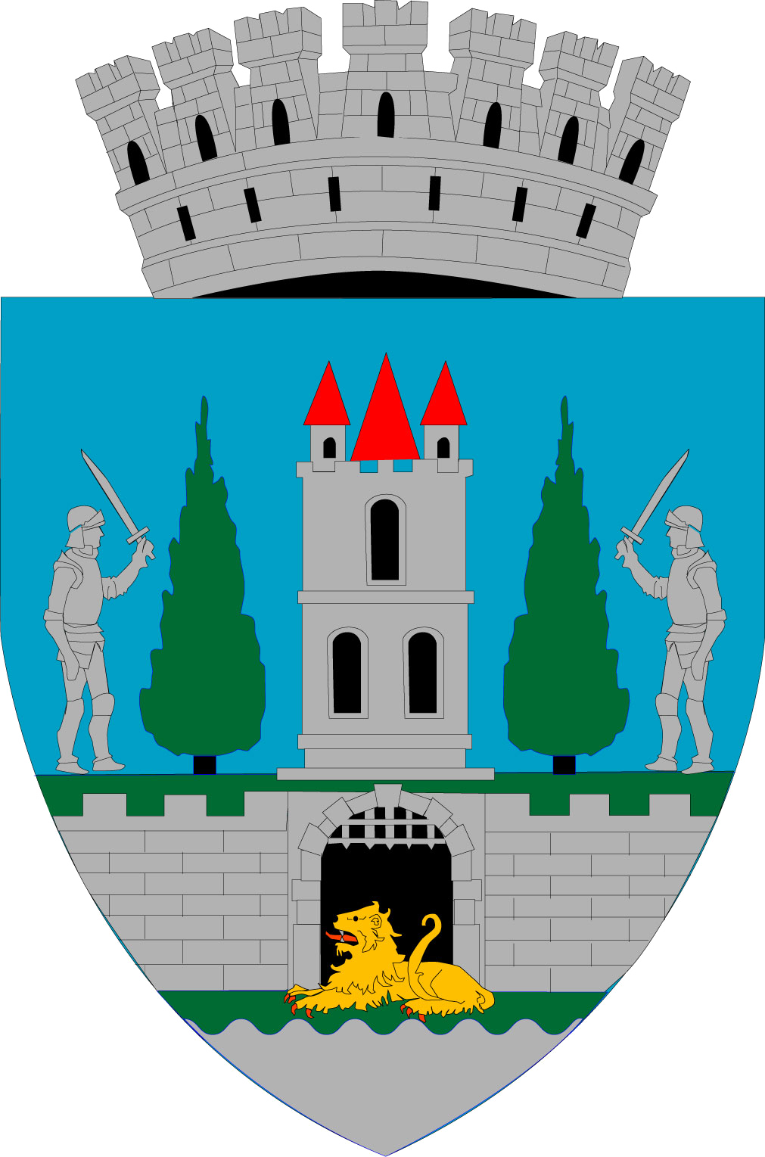
ROMÂNIA
JUDEŢUL SATU MARE
MUNICIPIUL SATU MARE
Nr. de înregistrare: 9768/18.02.2022

Primarul Municipiului Satu Mare, Kereskényi Gábor,
În temeiul prevederilor art. 136 alin. (1) din O.U.G.nr. 57/20019 privind Codul Administrativ, cu modificările și completările ulterioare, îmi exprim inițiativa de promovare a proiectului de hotărâre cu următorul obiect: "aprobarea Organigramei și a Statului de funcții ale Direcției de Asistență Socială Satu Mare ″ în susținerea căruia formulez următorul:

REFERAT DE APROBARE

Direcția de Asistență Socială Satu Mare este un serviciu public înființat sub autoritatea/coordonarea Consiliului Local Satu Mare, care are rolul de a aplica politicile și strategiile de asistență socială în domeniul protecției familiei, a persoanelor singure, a persoanelor vârstnice, a persoanelor cu handicap precum și a oricăror persoane aflate în nevoie socială și care funcționează la data prezentei potrivit structurii organizatorice aprobate prin Hotărârea Consiliului Local al Municipiului Satu Mare nr. 285/28.10.2022 cu un număr de 539 posturi bugetate.
Luând act de adresa înaintată executivului de către Directorul Executiv al Direcției de Asistență Socială Satu Mare cu nr. 1562/16.02.2022 înregistrată la sediul instituției sub nr. 8921/16.02.2022 și Nota de fundamentare nr. 1565/16.02.2022 a Serviciului Resurse Umane Salarizare din cadrul Direcției de Asistență Socială Satu Mare privind necesitatea inițierii unui proiect de hotărâre în vederea aprobării organigramei și a statului de funcții ale Direcției de Asistență Socială Satu Mare,
Prin prezentul proiect de hotărâre se propune modificarea structurii organizatorice prin transformarea Compartimentului Protecție Socială în Birou Protecție Socială dată fiind diversificarea și creșterea atribuțiilor stabilite în competența acestei structuri urmare a necesității avizării planurilor de servicii a furnizorilor privați de servicii sociale de pe raza municipiului Satu Mare, a coordonării metodologice a centrelor din subordinea Direcției de Asistență Socială Satu Mare, a efectuării monitorizării și analizării situației copiilor din unitatea administrativ-teritorială ai căror părinți sunt plecați la muncă în străinătate, precum și a modului de respectare a drepturilor copiilor, de asigurare, centralizare și sintetizare a datelor și informațiilor relevante de prevenire a separării copilului de familia sa,
dar și structura funcțiilor publice, inclusiv a celor în regim contractual, urmare a promovării examenului de promovare în grad profesional imediat superior organizat de DAS Satu Mare în luna ianuarie a.c. potrivit Procesului Verbal cu nr. 996/31.01.2022, atașat prezentului referat de aprobare.

Față de cele expuse mai sus, raportat la prevederile art.129 alin.(2) lit. a) și d), alin.(3) lit. c), lit. e) și alin.7 lit. b) din O.U.G.nr.57/20019 privind Codul Administrativ, potrivit cărora consiliul local asigură cadrul necesar pentru furnizarea serviciilor publice privind serviciile sociale pentru protecția copilului, a persoanelor cu handicap, a persoanelor vârstnice, a familiei și a altor persoane sau grupuri aflate în nevoie socială și aprobă, în condițiile legii, la propunerea primarului, înființarea, organizarea și statul de funcții ale instituțiilor publice de interes local,

Propun spre analiză și aprobare Consiliului Local al Municipiului Satu Mare proiectul de hotărâre privind aprobarea Organigramei și a Statului de funcții ale Direcției de Asistență Socială Satu Mare, în forma prezentată de executiv.

INIȚIATOR PRIMAR
Primar,
Kereskényi Gábor

Th/Red: R.U.

